Объем предоставляемых социальных услуг
за счет бюджетных ассигнований бюджетов субъектов Российской Федерации

Форма  социального обслуживания | Объем социальных услуг  (за счет бюджетных ассигнований бюджетов субъектов Российской Федерации)
Общее отделение | 41845,83 рублей
Отделение милосердия | 48541,17 рублей

Структура учреждения

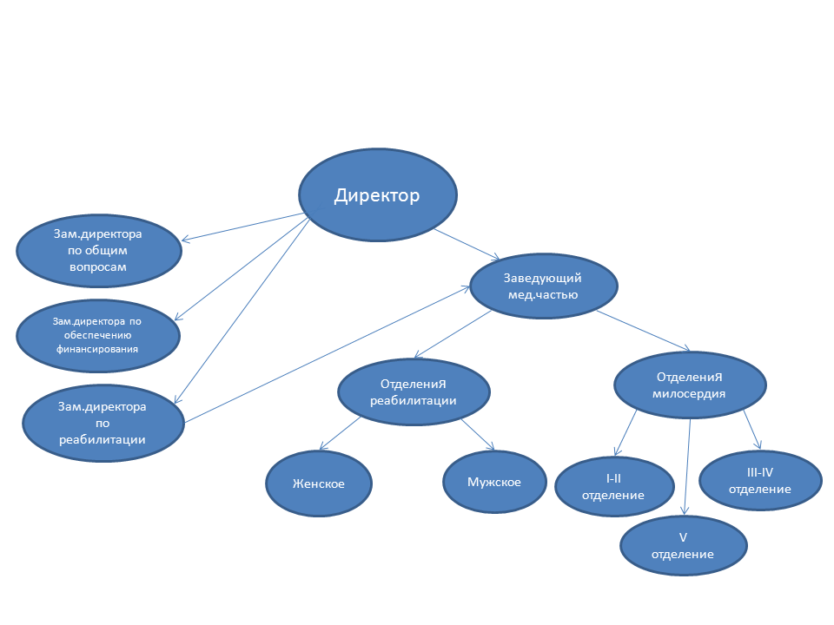

Информация о количестве свободных мест

для приема получателей социальных услуг за счет бюджетных ассигнований бюджета субьекта Российской Федерации – Челябинской области - 0 мест

для приема получателей социальных услуг в стационарной форме за плату, частичную плату в соответствии с договорами предоставления социальных услуг за счет средств физических и / или юридических лиц – 0 мест

